第３学年 図画工作科 学習構想案
日 時 令和元年○○月○○日（○）第○校時
場 所 ○年〇組教室
指導者 教諭 〇〇 〇〇
１ 題材構想
題材名 |  | にぎわい動物園（絵（版表現））
題材の  目標 |  | (1)・多様な材料を使って版表現に表すときの感覚や行為を通して，形の感じ，色の感じ，それらの組合せによる  感じが分かる。  ・表したいことに応じて材料や用具を活用するとともに，前学年までのはさみや接着剤についての経験や技能  を生かしたり，材料を組み合わせたりするなどして，表し方を工夫して表す。  (2)・多様な材料に触れながら感じたこと，想像したことから，表したいことを見付け，形や色，構成の美しさな  どの感じ，用途などを考えながら，どのように表すかについて考える。  ・自分たちの作品の造形的なよさや面白さ，表したいこと，いろいろな表し方などについて，感じ取ったり考  えたりし，自分の見方や感じ方を広げる。  ・形の感じ，色の感じ，それらの組合せによる感じを基に，自分のイメージをもつ。  (3)・進んで材料を切ったり組合せたりして版表現に表す活動に取り組み，つくりだす喜びを味わうとともに，形  や色，材料などに関わり楽しく豊かな生活を創造しようとする態度を養う。
題材の  評価  規準 |  | 知識・技能 |  | 思考・判断・表現 |  |  | 主体的に学習に取り組む態度
 |  | ①多様な材料を使って版表現に表すときの感覚や行為を通して，形の感じ，色の感じ，それらの組合せによる感じが分かっている。  ②表したいことに応じて材料や用具を活用するとともに，前学年までのはさみや接着剤についての経験や技能を生かしたり，材料を組み合わせたりするなどして，表し方を工夫している。 |  | ①形や色，それらの組合せによる感じを基に，自分のイメージをもちながら，多様な材料に触れて感じたことから，表したいことを見付け，形や色，構成の美しさなどを考えながら，どのように表すかについて考えている。  ②形や色，それらの組合せによる感じを基に，自分のイメージをもちながら，自分たちの作品の造形的なよさや面白さ，表したいこと，いろいろな表し方などについて，感じ取ったり考えたりし，自分の見方や感じ方を広げている。 |  |  | ①つくりだす喜びを味わい進んで材料を切ったり組合せたりして版表現に表す学習活動に取り組もうとしている。
題材終了時の児童の姿（単元のゴールの姿・期待される姿）
自分の表したいことに合わせて形や色、材料（凹凸の形を生かした使い方）や用具（はさみやカッターの刃物やのり等の接着剤）を選んで表現したり、日常生活の中でも状況に応じて多様な視点から工夫することで自分の伝えたいことが伝わりやすくなることに気付いたりしている児童
題材を通した学習課題 |  |  |  |  | 本題材で働かせる見方・考え方
どの材料（素材・形・色）を使えばあなたの表したいものが表現できますか。 |  |  |  |  | 感性や想像力を働かせ、版画の材料に触れたり形や色などの感じについて考えたりしながら自分の表したいことに向かい、新しい意味や価値をつくりだすこと。
指導計画と評価計画（５時間取扱い 本時４／５）
過程 | 時間 |  | 学習活動 |  |  | 評価の観点等  ★は記録に残す評価の場面で「具体の評価規準」
１ | ２ |  | ◯ 版画作品を鑑賞し，版表現の仕組みや版画のつくり方について理解する。  ◯ 様々な素材に触れ，どのような表現になるかを試してみる。 |  |  | 【知①】（観察）  【態①】（観察）
２ | ３ |  | ◯ 自ら必要な材料や用具を準備し，表したいことを見付ける。  ◯ 材料を切ったり，別の材料を組合せたりしながら版をつくる。  ◯ 版ができたら試し擦りを行い，さらに，色や構成の美しさを考えながら，自分の表したいことに近付くよう考える。【本時】 |  |  | 【思①】（ワークシート）  ★【知②】（作品・観察）  ◯ 表したいことを表現するために，材料や用具を工夫して使っている。  ★【思①】（作品）  ◯ 試し刷りから，自分の考えに近付くよう色や構成を考え直している。
３ | １ |  | ◯ 自分たちの作品から，造形的なよさや面白さ，表したいこと，いろいろな表し方などについて，感じ取ったり考えたりしながら鑑賞する。 |  |  | ★【思②】（ワークシート・発言）  ◯ 自分たちの作品から，造形的なよさや面白さ，工夫されている部分について発見している。

２ 単元における系統及び児童の実態
学習指導要領における該当箇所(内容，指導事項等)
小学校学習指導要領第３学年及び第４学年
〔知識及び技能〕〔共通事項〕(1)ア，技能に関する事項(2)イ
〔思考力，判断力，表現力〕発想や構想に関する事項(1)イ，鑑賞に関する事項(1)ア，〔共通事項〕(1)イ
教材・題材の価値
本題材は，版表現を通じて材料によって変化する模様や形等の面白さに気付き，材料から自分の表したいことを見付け，さらに自分のねらった表現に近付けようと試行錯誤を繰り返すことができる題材であり，図画工作に必要な創造力を養うことに適している。
本題材における系統
３年「トントントントン」
金槌や釘，絵の具を使い，自分の想像した世界を表す
３年「広がるねん土ワールド」
粘土の可塑性を生かし，自分の表したい家を形づくる
２年「えのぐのかたち」
絵の具を指で塗り広げる中で現れる形を何かに見立てて表現する
３年「にぎわい動物園」
自分の表したいことを想像し，材料の特徴を生かした表現を行う
４年「絵の具を使わない絵画」
布の端切れやアルミホイル等の絵の具を使わない表現を行う
児童の実態（題材の目標につながる学びの実態）
■本題材を学習するにあたって身に付けておくべき基礎・基本の定着状況 （％）
調査内容 | 概ね（６割〜８割程度） | 十分（８割以上）
感じたこと，想像したことから表したいことを見付けることができる。 | ― | ―
好きな形や色を選んだり，いろいろな形や色を考えたりしながら，どのように表すか考えることができる。 | ― | ―
はさみ，のり，簡単な小刀類などで切断や接合，接着をすることができる。 | ― | ―
感じたこと，想像したことから見付けた表したいことを基に，感じたことを生かしながら表すことができる。 | ― | ―
■本題材の学習に関する意識の状況 （％）
調査内容 | よく | まあまあ | あまり | ない
自分の発想力を深めたり広げたりすることができていると思う。 | ― | ― | ― | ―
自分の技能を高めたり広げたりすることができていると思う。 | ― | ― | ― | ―
課題解決のために，友達の意見や考えを参考にして表すことができていると思う。 | ― | ― | ― | ―
作品をよりよくしするために，最初の段階からつくりかえることができていると思う。 | ― | ― | ― | ―
■考察
（脂質・能力に関して）感じたこと，想像したことから表したいことを見付けることを苦手としている児童が多く，今後も重ねて指導が必要である。ただし，表したいことを見付けることができた場合，好きな形や色等を考えることについてはできると回答している児童が多く，いかにして表したいことを見付けさせられるかが支援の中心となる。材料や用具の扱いに関しては，第１学年及び第２学年で一通り学び，多くの児童ができるとしている。しかしながら，感じたことを生かして表すことができていないと感じており，思考と技能の結び付きを強くするような題材の設定を考えていく必要がある。
（学びに関して）発想力を深めたり広めたりすることが十分にできていないという結果から，友達との対話や作品との対話を通して補うような展開も考える必要がある。また，技能についても十分に自信を持っている児童も少ないが，うまく上手に描いたりつくったりすることを目標としない視点を明確にした指導を行い，よさや面白さ等に気付かせていく。さらに，「主体的・対話的で深い学び」を実現し，資質・能力を育成するという観点から，最初の段階で考えたことから，つくり，つくりかえ，つくるという学習過程が必要となる。

３ 指導に当たっての留意点
○ 自分の表したいことにふさわしい材料や形，色は何か探求する姿勢を大切にし，主体性を持続させた学びになるようにする。
○ 試し刷りから本刷りまで，つくり，つくりかえるという過程を踏ませ，自分の表したいことに近付くまで何度も挑戦できるようにし，諦めず粘り強く学習に取り組む姿勢を育む。
○ 学習過程の中に小刻みに鑑賞の時間を取り入れ，よさや面白さを友達と交換することにより，自らの作品製作に取り入れようとしたり，工夫したりする思考力を豊かに育む。

４ 本時の学習
（１）目標 試し刷りから，自分の表したいものに近付くよう，色や構成を再構築して表すことができる。
（２）展開
過程 | 時間 | 学習活動  （◇予想される児童の発言） | 指導上の留意事項  （学習活動の目的・意図，内容，方法等）
導 入 | ５分 | １ 課題をつかむ  ①前時までの試し刷り作品から，変化を付けたい部分はないか投げ掛ける。  ◇ある。思っていたことと違う。  【めあて】試し刷りから，変化を加えたい部分を見付け，本刷りをしよう。  ②自分の意図とどのように違うのかをじっくり考える。  ◇試し刷り作品では色が単調だ。画面が寂しい。  【学習課題】  自分の表したいことに近付けるための工夫を考えて表そう。 | 〇版画作品は，版ができれば擦ることは短時間ででき，作品がさらに自分の思ったように仕上がっていくことを確認する。  〇試し刷りの作品で，よくできている部分と，もう少し工夫したい部分はないか，じっくり鑑賞させ  考えさせる。  〇感性や想像力が働きやすくなるよう，動物の特徴のわかる写真等を準備する。  〇何度も試し刷りを行わせたり，構想画を修正させたりすることで，作品の変化を実感させる。
展 開 | 30分 | ２ 課題の解決に向けて活動する。  ①材料の生かし方について考える。  ◇波打つボール紙はシマウマの模様に見せたい。  ◇細かい網目が写し取れなかったので，大きい網目を使って檻を表現したい。  ◇梱包材を細長く切ればタコの足のように見せられるかも。  ②形・色・構成について考える。  ◇もっと丸みを帯びたようにしたい。  ◇体と頭を切り離し，別々の色にしたい。  ◇たくさん擦って賑やかにしたい。  【期待される学びの姿】  材料を生かせる方法をさらに考え流とともに，形や色等についても創意工夫して表そうと考えを深めている。 | 〇材料と形・色・構成のいずれか一つにでも挑戦してみるように声掛けを行う。  〇工夫や変化の見られる児童の前後の作品を取り上げ，よりよくなっている部分を具体的に実感させ，意欲を喚起する。  〇材料や形等のうち，何を改善していこうとするのか明確にするためワークシートに自分の考えを書き，グループで発表する。  【具体の評価規準】思①  〇試し刷りから，自分の考えに近付くよう色や構成を考え直している。  （方法：作品）  <目標に達しない生徒への手立て>  【到達していない児童への手立て】  ○何を工夫すればよいかわからない児童に対して，他の児童作品を見せることによって，自身の作品の改善への手掛かりとさせる。
終末 | 10分 | ３ 学習課題に対してそれぞれの意見を拾い上げ，めあてに対する振り返りをする。  ◇材料の特徴を十分に生かした作品ができた。形や色を工夫したことによって，自分の表したかった動物，世界観に近付いた。 | ○試し刷りから変化を加えたい部分を探し，本刷りに生かすことができたか。課題解決の方法は適切であり，より自分の表したい作品に近付けることができたか。  【まとめ】それぞれに材料，形，色，擦る場所を変えることによって，自分の表したいものに近付けることができた。  〇本時の学びの成果や課題とその要因，課題の改善方法等を共有する。  ◯自らの学びを調整したり，新たな問いを設定したりするなど，振り返りを具体的に行う。

【板書計画】
にぎわい動物園
題材の学習課題 「材料の特徴を生かしたり，形や色等を工夫したりして版画で表そう。」
めあて 試しずりから，変化を加えたい部分を見つけ，本ずりをしよう。
本時の学習課題自分の表したいことに近付けるための工夫を考えて表そう。

◯材料の生かし方 ◯形，色，構成の工夫

・段ボールのたて線はしまもようになるかも。 ・まる味をおびた形にしたい。
・くだものネットは鳥かごになる。 ・頭と足はべつの色にしよう。
・プチプチはタコの足になるかも。 ・同じ形を色を変えてふやす。

まとめ 材料，形，色を変えることで， ＜作例＞
自分の表したいものに近づける
ことができる。

どんな工夫が考えられるだろうか

【ＩＣＴ活用計画】
教師による教材提示の計画，ＩＣＴを活用した発表，まとめ等による考えの共有の計画等
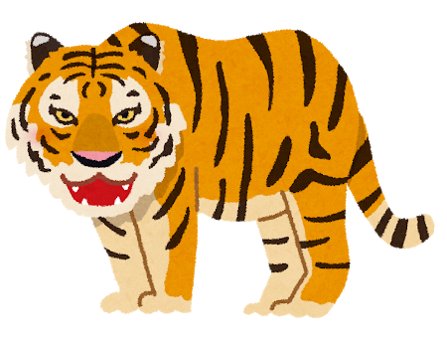
教科書や図鑑等に載っている本物の動物の写真等を電子黒板で拡大提示し，素材の特徴と照らし合わせて考える補助とする。
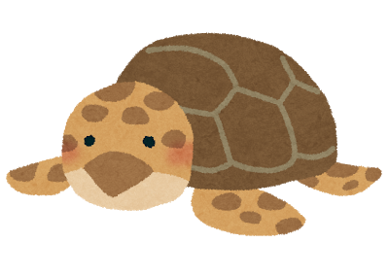
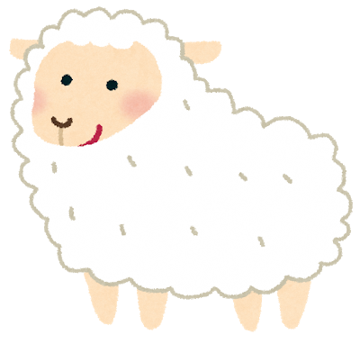
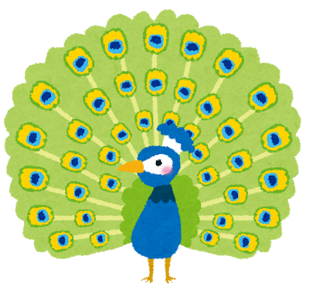
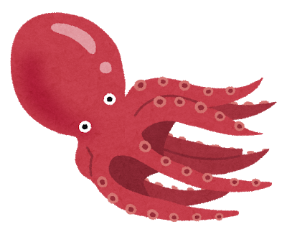
動物の写真

素材の写真 果物のネット，ダンボール，ビニル梱包材，端切

具体例を示し，形，色，構成の工夫について考える補助とする。

形 色 構成

